Morse

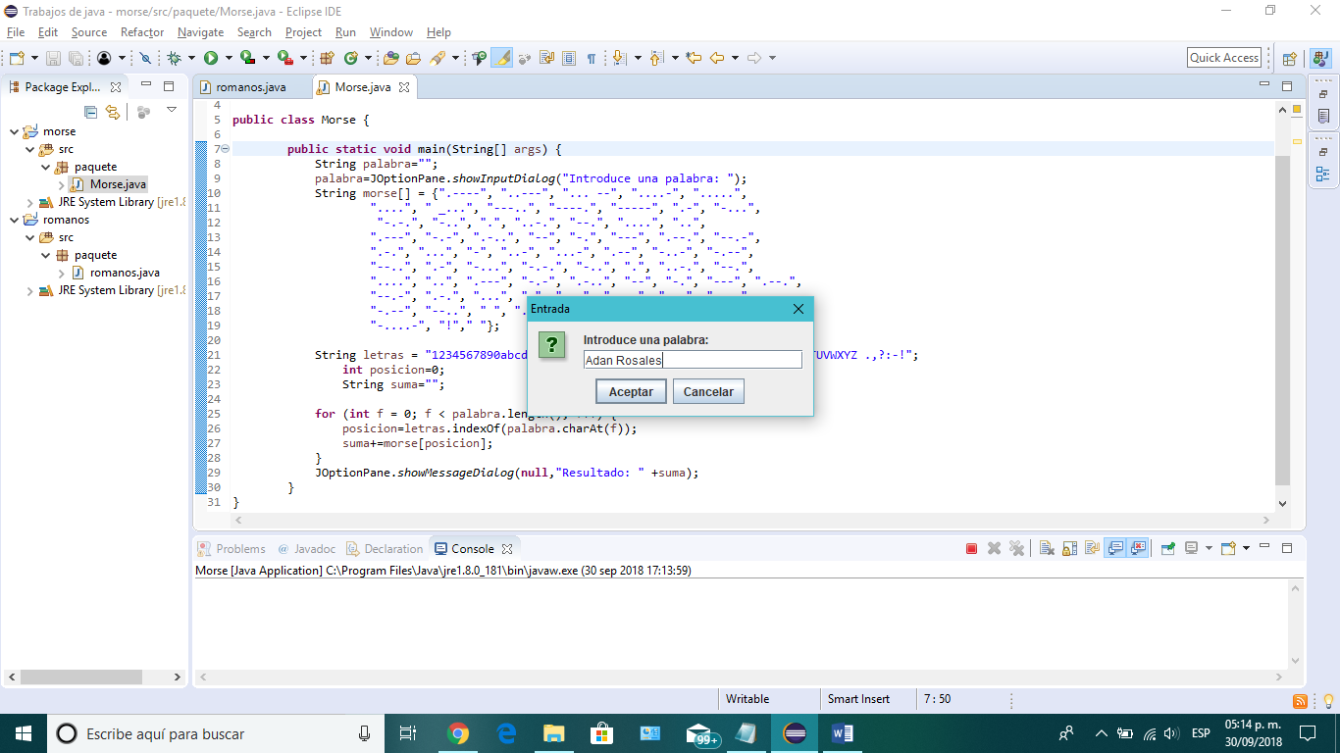

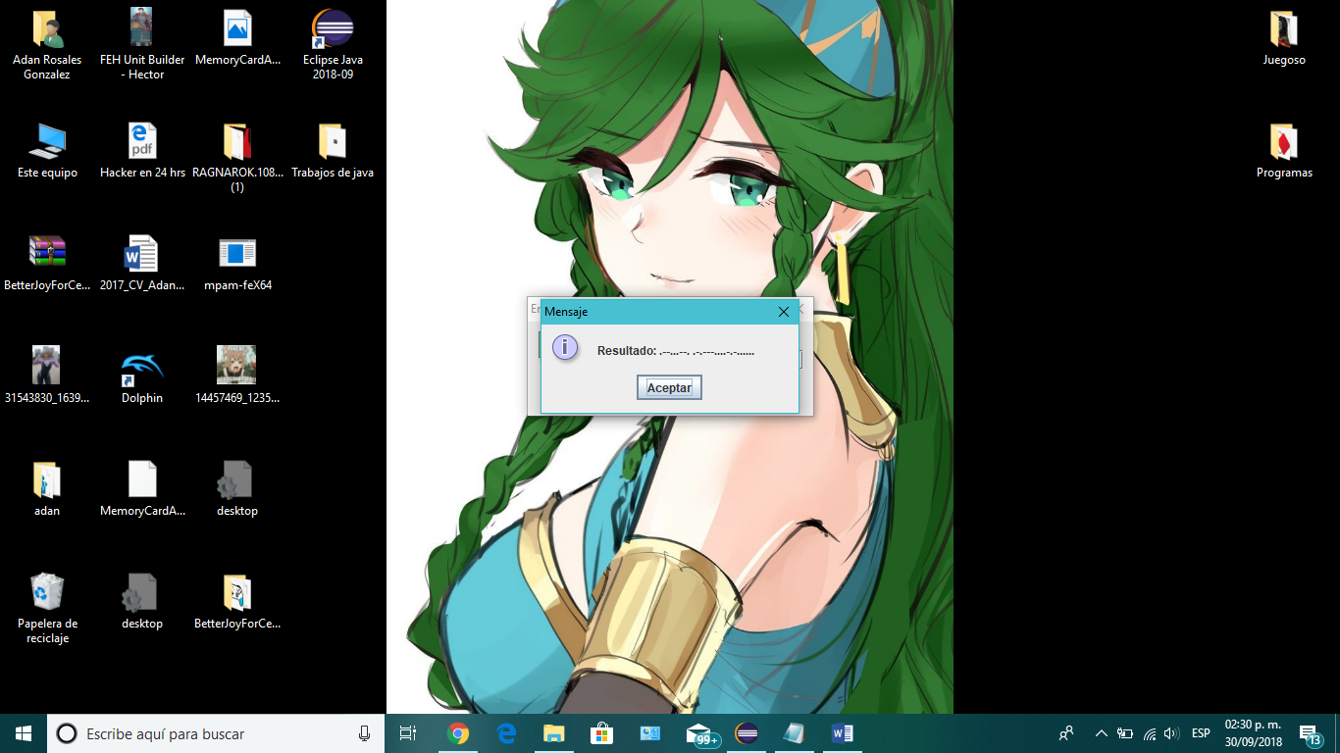

**package** paquete;

**import** javax.swing.JOptionPane;

**public** **class** Morse {

**public** **static** **void** main(String[] args) {

String p="";

p=JOptionPane.*showInputDialog*("Introduce una palabra: ");

String m[] = {".----", "..---", "... --", "....-", ".....",

"....", " _...", "---..", "----.", "-----", ".-", "-...",

"-.-.", "-..", ".", "..-.", "--.", "....", "..",

".---", "-.-", ".-..", "--", "-.", "---", ".--.", "--.-",

".-.", "...", "-", "..-", "...-", ".--", "-..-", "-.--",

"--..", ".-", "-...", "-.-.", "-..", ".", "..-.", "--.",

"....", "..", ".---", "-.-", ".-..", "--", "-.", "---", ".--.",

"--.-", ".-.", "...", "-", "..-", "...-", ".--", "-..-",

"-.--", "--..", " ", ".-.-.-", "--..--", "..--..", "---...",

"-....-", "!"," "};

String letras = "1234567890abcdefghijklmnopqrstuvwxyzABCDEFGHIJKLMNOPQRSTUVWXYZ .,?:-!";

**int** pos=0;

String s="";

**for** (**int** f = 0; f < p.length(); f++) {

pos=letras.indexOf(p.charAt(f));

s+=m[pos];

}

JOptionPane.*showMessageDialog*(**null**,"Resultado: " +s);

}

}